# SEMANA 4

## 1) Análisis de la semana

### a) Análisis de la semana a partir del balance de Permanencia

#### **1) Síntesis cuantitativa de las brigadas**

**Total de compañeros de la brigada:**

Total de Responsables de Permanencia:

Total de Estudiantes:

Total de CP:

Total de Profes:

Del total de compañeros de la brigada

Pudimos hablar por reunión virtual, por teléfono o yendo a la casa:

Recibieron paquete de materiales de la semana:

Pudimos juntar vueltos de paquete de materiales:

#### **2) Actualización de la ficha general de compañeros**

Contiene los datos anteriores más los nuevos datos de compañeros incorporados.

|  |  |
| --- | --- |
| Estudiantes mayores de 60 años: |  |
| Estudiantes menores de 60 años: |  |
| Total de compañeros de la brigada con menores a cargo: |  |

**TRABAJO**

|  |  |
| --- | --- |
| Compañeros con trabajo presencial: |  |
| Compañeros con teletrabajo/trabajo virtual: |  |
| Compañeros haciendo changas: |  |
| Compañeros no trabajando por ser población de riesgo: |  |
| Compañeros suspendidos por pandemia (q su trabajo no es “esencial”): |  |
| Compañeros desocupados o con trabajo informal suspendido: |  |
| De los compañeros con trabajo presencial: | |
| Compañeros con horario reducido: |  |
| Compañeros con horario extendido: |  |
| De todos, cómo afecto economía del hogar: | |
| Compañeros con disminución del salario: |  |
| Compañeros con falta completa de salario por trabajo informal: |  |

**SALUD**

|  |  |
| --- | --- |
| Compañeros con mayores a cargo: |  |
| Compañeros con paciente/s de riesgo en la familia (sin contar mayores): |  |
| Compañeros con dificultad para conseguir la medicación (para sí mismos o familiar): |  |
| Compañeros realizando algún tipo de tratamiento: |  |
| Compañeros que asisten a vecinos mayores o pacientes de riesgo del barrio: |  |
| Compañeros que reciben ayuda de vecinos del barrio por ser mayores/de riesgo: |  |

**FAMILIA**

|  |  |
| --- | --- |
| Total familiares viven en las casas: |  |
| Familiares mayores de 60 años: |  |
| Familiares menores de 60 años: |  |
| Total menores (4-16 años): |  |
| Total menores (0-4años): |  |

#### **3) Síntesis cualitativa de las opiniones y reflexiones de las semanas anteriores**

Lo siguiente es una síntesis de los planteos que hizo cada uno de los compañeros en los trabajos escritos, en las charlas telefónicas, etc. Para leerla y enriquecer nuestra mirada con las opiniones y reflexiones de los demás compañeros, con los que hoy no estamos pudiendo encontrarnos cara a cara, pero están haciendo este mismo proceso.

[SÍNTESIS ELABORADA POR EL NÚCLEO DE BRIGADA]

#### **4) A partir del balance cuantitativo y cualitativo de las discusiones con los compañeros**

¿Qué aspectos de lo mencionado más arriba te llaman la atención o resaltás? ¿Hay algún aspecto de tu experiencia que no esté reflejado en la síntesis de arriba? ¿Hay algún dato en la ficha general de compañeros que te llame la atención? ¿Los datos reflejados en la ficha te parecen representativos de la situación que ves en el barrio? ¿Qué situación no refleja? ¿Encontrás relación con lo que venías leyendo, pensando y analizando de la situación en el país, en la región y en el mundo?

**Escribí tu análisis al respecto**

### b) Análisis de la semana a partir del panorama visto desde las relaciones mundiales

#### **1) Ver y leer los siguientes materiales:**

##### Video: El presidente de Serbia pide ayuda a China tras condenar la "inexistente ayuda de Europa". 16 de marzo de 2020 (1 min)

(Link al video: <https://www.youtube.com/watch?v=mPJKLuJA6NQ>)

##### Nota: Diario Página/12. 15 de abril de 2020:

Trump anunció que suspendía el financiamiento del organismo

**EE.UU. le quitó su apoyo a la OMS**

No hubo respuesta inmediata de la Organización Mundial de la Salud. Sus líderes no quieren pelear por dinero en plena pandemia.

Estados Unidos suspendió temporariamente la transferencia de fondos para la Organización Mundial de la Salud, anunció el presidente de Estados Unidos, Donald Trump, mientras su administración revisa lo que él describió como el papel "desastroso" de la organización, a la que acusó de "encubrir" el brote del coronavirus en China. "La realidad es que la OMS no pudo obtener, examinar y compartir información de manera oportuna", dijo Trump. "La OMS falló en su deber básico y debe rendir cuentas".

No hubo respuesta inmediata de la organización. Los principales líderes de la OMS, empezando por su secretario general, Tedros Adhanom Ghebreyesus han tratado de resistir una disputa pública con Trump, diciendo simplemente que en medio de una pandemia no es el momento adecuado para una pelea de financiación.

"Muchos países dijeron que iban a escuchar a la OMS y ahora tienen problemas que no pueden creer", dijo Trump, quien criticó que el organismo no restringiera los viajes desde China, foco de origen de la pandemia, según publicó el diario británico The Independent. "El mundo recibió todo tipo de información falsa. Si la OMS hubiera ido a China a supervisar el brote se habrían salvado más vidas", dijo.

"Su confianza en los datos de China quizás causó un incremento de 20 veces más en el número de casos en el mundo ", criticó el mandatario estadounidense. "Sus errores han causado muchas muertes", atacó. "Instruyo a mi gobierno a detener la financiación mientras se realiza una investigación sobre el papel de la OMS en la mala gestión y el encubrimiento de la expansión del coronavirus", dijo Trump."

Trump, que es acusado de ignorar las advertencias de sus propias agencias de inteligencia sobre la gravedad del virus y de no actuar de manera oportuna, dijo que "los retrasos que experimentó la OMS al declarar que una emergencia de salud pública costó un tiempo valioso, enormes cantidades de tiempo”.

El presidente de Estados Unidos había elogiado hace poco a China por cómo contuvo el virus. Lo hizo poco días después de firmar un acuerdo comercial con Pekín. Ahora Trump acusó a la OMS de "oponerse a las prohibiciones de viaje" y de repetir la "propaganda" del gobierno chino de que el virus no se podía transferir de persona a persona.

El líder de Estados Unidos también amenazó con retirarse de la organización, que con razón dice que depende en gran medida del dinero estadounidense "No tendremos más remedio que hacerlo", a menos que el grupo cambie sus acciones,dijo el líder estadounidense.

Su administración planea redirigir los fondos para que la OMS trabaje con los países en temas de salud "de otras maneras". Como de costumbre, no describió cuáles podrían ser esas "otras" vías.

Repitió su declaración engañosa de que Washington envía a la OMS “de 400 a 500 millones de dólares" cada año. Los documentos presupuestarios muestran que está más cerca de poco más de $ 100 millones anuales.

El presidente de "Estados Unidos primero" criticó a China por solo dedicar alrededor de “40 millones de dólares" anualmente a las arcas de la OMS, y criticó a los líderes mundiales por permitir que la organización defienda a China mientras, según la administración Trump, engañó al mundo sobre Covid-19.

Horas antes de que Trump apareciera en el Rose Garden e hiciera el anuncio al comienzo de su sesión informativa diaria de Covid-19, los demócratas del Congreso criticaron su decisión. "Es crucial que Estados Unidos esté en el centro de la discusión, no al margen, ya que la comunidad internacional determina qué camino toma la Organización Mundial de la Salud (OMS) para avanzar", dijo el senador Jeff Merkley de Oregon.

"Reducir el apoyo y la participación de Estados Unidos significará que Estados Unidos no tendrá un asiento completo en la mesa durante estas discusiones, y solo aumentará la influencia ya preocupante de China en la OMS," añadió. Como comunidad internacional, debemos mirar críticamente lo que salió bien y lo que salió mal en esta respuesta global, y aprender de esto para no repetir los mismos errores nuevamente ."

##### Nota: Diario Página/12. 3 de mayo de 2020:

La consecuencia de la pandemia en los profesionales de la salud

**La vida y el trabajo en los hospitales de Nueva York**

Enfermeras en la trinchera. Una médica que se suicidó. Muertes que trazan un mapa de la pobreza urbana. Y 24.000 fallecimientos en todo el estado.

Por Malén Denis

A todo esto, empezó la primavera y ni nos dimos cuenta. Las lluvias de abril hicieron florecer los cerezos, la naturaleza está en su máximo esplendor. Debajo del brillo de los árboles, un puñado de personas se desplaza tímidamente, tomando distancia, hacia el hospital. Todos llevan tapabocas y van cabizbajos. La distancia recomendada entre personas es de 6 pies, casualmente, la misma medida que se utiliza para cavar tumbas.

En el Hospital Bellevue, uno de los centros de atención al COVID-19 en Midtown East, Manhattan, hay un cartel de colores que dice “acá trabajan héroes”. Los “héroes”, en su mayoría mujeres negras, salen con los ojos enrojecidos y arrastrando los pies. Las estadísticas acompañan lo que veo a simple vista, el 65 por ciento de los trabajadores esenciales en el Estado de Nueva York son mujeres. El 22 por ciento de los trabajadores esenciales son negros, según un informe de Fiscal Policy Institute.

Al dar la vuelta para recorrer el perímetro de las instalaciones, me encuentro con los camiones frigoríficos, son dos. Las muertes descendieron, pero no lo suficiente como para deshacerse de ellos. El pico fue de 806 durante la primera semana de abril, hoy los decesos se mantienen alrededor de 300 diarios a lo largo del estado.

Algunas noches son las ambulancias las que no me dejan dormir, otras las noticias. Leo en el feed de mi Instagram que una de las jefas de urgencia de los hospitales que están atendiendo COVID-19 se suicidó. Lorna Breen tenía 49 años, contrajo Coronavirus y tras recuperarse siguió trabajando. Antes de quitarse la vida, fue ingresada a un hospital en Virginia por agotamiento, dicen que había vuelto demasiado pronto a trabajar, que su psiquis no lo soportó. Estaba atendiendo 18 horas al día, durmiendo en los pasillos del New York-Presbyterian Allen Hospital.

Lorna Breen no tenía antecedentes de enfermedades mentales, pero cuenta su padre que estaba apática últimamente. Una de las últimas imágenes que describió a su familia, según el New York Times, es que los pacientes se les morían antes de llegar a sacarlos de las ambulancias. A pesar de que esto es lo que cuentan los trabajadores, Andrew Cuomo, Gobernador del Estado de Nueva York, afirma que por el esfuerzo de los neoyorquinos “no hemos llegado a colapsar el sistema de salud”.

“Habría que ver qué es colapso para Cuomo”, Jillian Primiano es enfermera de Wyckoff Hospital en Brooklyn, y tuvo que entrenar enfermeras de parto para ayudarla, porque no daban abasto con el personal. “Los casos críticos y las muertes se redujeron por la orden de quedarse en casa, eso es un hecho, pero en los hospitales de Nueva York, tanto doctores como enfermeras estuvimos tratando una cantidad inimaginable de pacientes críticos” Jillian me cuenta, también, que los hospitales se quedaban sin medicamentos, y que los pacientes con respirador estaban a la vista de todos, en espacios comunes porque las salas no alcanzaban, tampoco alcanzaban los monitores. “Muchos hospitales están sin suplementos de limpieza. El personal, en el pico de la pandemia estaba usando la máscara N95 por una semana entera”. Todo esto ha resultado en una masa trabajadora esencial exhausta tanto física como emocionalmente.

El 45 por ciento de los adultos estadounidenses ve afectada su salud mental por el brote del COVID-19, según una encuesta de Kaiser Family Foundation. Respecto de esto, Cuomo asegura que su preocupación principal son los trabajadores de primera línea, para quienes se creó un servicio de asistencia especial ,y recibirán tratamiento gratuito. Lorna fue la segunda profesional de la salud de Nueva York en quitarse la vida. El primero fue John Mondello, técnico médico de emergencia de 23 años, se pegó un tiro luego de declarar a un amigo cercano el estrés que le generaba ver tanta gente morir.

Las sirenas se escuchan a distintas distancias día y noche, vienen en todas las direcciones, un coro al cual nos fuimos acostumbrando. La emergencia se ha vuelto la nueva “normalidad”. Andrew Cuomo nos felicita, habla de enemigo invisible que logramos enfrentar. En un artículo de La fiebre, una perspectiva latinoamericana sobre el COVID-19 que salió por ASPO, Maristella Svampa y Mónica Cragnolini, hablan largamente del peligro del uso de lenguaje de guerra para referirse al virus. El discurso bélico borra las causas socioambientales de la pandemia, atacando al síntoma -el virus- y no a sus causas. Y sus causas tienen que ver con la explotación indiscriminada de ecosistemas.

Es el capitalismo feroz el que nos puso en ese sendero, y es el mismo capitalismo cínico el que invita a aplaudir a “los héroes” todas las noches a las 7pm, mientras las muertes, 23.841 al día de la fecha en Nueva York, tienen una demografía clara que también tiene relación directa con el sistema de explotación. Lo dijo Bill de Blasio, el alcalde de la ciudad de Nueva York, que la persistencia la inequidad económica y el acceso a la salud generaron la disparidad en las muertes. Se refiere al dato que las estadísticas arrojaron hace un par de semanas que indican que los latinos y negros están muriendo a una tasa del doble respecto de los caucásicos.

Este impacto desigual tiene que ver con varios factores, la mayoría de los afectados latinos y negros presenta enfermedades preexistentes, no posee cobertura médica y, por ende, carece de chequeos médicos regulares. Pero además de lo estrictamente médico, esta población constituye el 77 por ciento de los trabajadores esenciales del estado, es decir, la gente que sigue o siguió trabajando. También se suma el componente habitacional, en Queens, epicentro del epicentro, con 3.832 muertes, las familias comparten unidades, en ocasiones llegando a ser 10 personas por casa. El distanciamiento social es un lujo al cual muchos no pueden acceder.

Recomiendan que tomemos aire, que caminemos unas cuadras cada un par de días. Rara vez lo hago. Estar adentro me hace sentir que el aislamiento es una elección, pero en cuanto piso la calle, la realidad. “No hay dinero, están todos mal-mal” escucho decir en español por teléfono a un chico que está entregando pedidos de supermercado. Las estadísticas también dijeron que el 50 por ciento de los trabajadores esenciales son inmigrantes. Aún así Cuomo se refirió en su conferencia del último viernes al virus como el “gran igualador”, una vez más. Cuando le preguntaron cómo evalúa su performance en esta crisis, a dos meses del reporte del primer caso y con 313.457 casos confirmados, dijo: “Hice lo mejor que pude”.

##### Video: Enfermera expone la negligencia médica en Nueva York. (12:55 min)

(Link al video: <https://www.youtube.com/watch?v=9K6tVpheiiA>)

##### Nota: Portal CubaDebate. 15 de abril de 2020:

**Tupé imperial**

Por: Randy Alonso Falcón

Lo que ocurre en Estados Unidos es una tragedia de marca mayor. Nunca ese país había enfrentado en su propio suelo una crisis como la que ha provocado la actual pandemia de la COVID-19; todo un desafío global. Y, lamentablemente, le ha sucedido en los tiempos de Donald Trump.

Más de dos mil muertes en un día, más de 26 mil acumuladas por esta enfermedad viral, muestran la magnitud del episodio. Nueva York vive cual Babel estremecida; la Luisiana parece ahogada entre índices de pobreza y grados de incertidumbre que hacen multiplicar los efectos de la epidemia.

Es el resultado doloroso de un sistema que privilegia el lucro sobre la vida, la medicina privada asistencialista bien lucrativa por sobre la salud pública comunitaria y preventiva. Es la fotografía instantánea de un país con casi 30 millones de personas excluidas del acceso a los servicios de salud. Pero es, sobre todo, el reflejo de la presidencia de un mandatario afiebrado, prepotente, autosuficiente hasta la ignorancia, cambiante como la veleta al viento.

Trump minimizó el peligro que esta enfermedad planteaba a su país y el mundo. Perdió semanas valiosas para preparar a su nación mientras seguía entre juegos de golf y andanadas de tuits. Cambió una y otra vez de posiciones y pronunciamientos a lo largo de semanas, y lejos de unificar esfuerzos se dedicó a lanzar dardos contra el Partido Demócrata y varios Gobernadores.

Cuando la tragedia le estalló en pleno rostro, buscó desesperadamente culpables fuera de sus fronteras. Primero intentó apuntar a China como la causa de lo que ocurría en Estados Unidos. Pero del otro lado del Pacífico recibió contundente respuesta, a las vez que la mano generosa de una potencia que ha sabido enfrentar con más éxito el desafío.

Hay que recordar que mientras el pueblo y las autoridades chinas batallaban con energías contra la amenazante expansión del coronavirus, sin recibir la mínima ayuda estadounidense, el Secretario de Comercio de Estados Unidos , Wilbur Ross, ponderó que la epidemia podría crear empleos en su país. Ross dijo que el virus es "muy desafortunado" pero es también un "factor de riesgo" que los negocios consideran para operar o no en China. "Entonces creo que ayudará a acelerar el retorno de empleos a América del Norte, algunos a Estados Unidos y probablemente a México también", dijo fría y calculadoramente el alto funcionario estadounidense al canal de noticias Fox Business.

The New York Times señala también que Trump y su principal asesor comercial, Peter Navarro, han aprovechado la pandemia como una oportunidad para redoblar esfuerzos con el fin de obligar a las compañías multinacionales a irse de China y mudar su producción a Estados Unidos. Navarro también ha propuesto reglas que obligarían a los proveedores de servicios médicos en Estados Unidos a comprar equipos de protección y medicamentos de suministradores estadounidenses. Más ello se enfrenta a la falta de capacidad de producción de esas empresas.

Ahora, enfurecido por las críticas que ha recibido su respuesta a la emergencia, Trump ha enfilado los cañones contra la Organización Mundial de la Salud. El inquilino de la Casa Blanca ha dicho que "si la OMS hubiera hecho bien su trabajo para que expertos médicos ingresaran a China para evaluar objetivamente la situación en el terreno y denunciar la falta de transparencia de China, el brote podría haberse contenido con muy pocas muertes".

"Esto habría salvado miles de vidas y evitado el daño económico mundial", añadió Trump como justificación al insólito anuncio de que congelaba la entrega de los aportes de Estados Unidos a la OMS.

Hace dos meses, cuando según Trump se trataba de sólo "una gripe", el mandatario estadounidense sostuvo una "larga y muy buena conversación telefónica" con su homólogo chino Xi Jinping, de quien alabó su "liderazgo" en la lucha contra la epidemia y auguró que "será una operación muy exitosa".

Como han señalado líderes y analistas, resulta cínico, políticamente interesado y poco racional que, en medio de la pandemia, el presidente estadounidense decida cortar los fondos a la organización que lidera la coordinación en esta batalla internacional. "La OMS es absolutamente fundamental para los esfuerzos del mundo por ganar la guerra contra la COVID-19", ha señalado el Secretario General de la ONU.

La Asociación Médica de los Estados Unidos afirmó por su parte: "Combatir una pandemia requiere de cooperación internacional y dependencia de la ciencia y los datos. Recortar fondos parra la OMS, en lugar de centrarse en soluciones es un movimiento peligroso en un momento precario del mundo".

Donald Trump no alcanza ver más allá de su enfermedad reeleccionista. Actúa no como líder de la mayor potencia económica, científica y tecnológica, sino como el guapetón de barrio que golpea, amenaza y sanciona, mientras a su alrededor los vecinos mueren y van copando los espacios en los camposantos. Puro cinismo y desvergüenza.

*Tupé: Según la RAE, Atrevimiento, desfachatez en lenguaje coloquial

##### Nota: Página/12. 14 de abril de 2020:

Poemas, citas y proverbios

**Las donaciones de China llegan con mensajes**

Llegó desde China un avión con donaciones para combatir el coronavirus.

Los insumos médicos estaban en cajas que tenían las banderas de ambos países y un mensaje: "Los hermanos sean

unidos porque esa es la ley primera. Tengan unión verdadera en cualquier tiempo que sea".

La cita del Martín Fierro fue destacada por el canciller Felipe Solá al informar del arribo de la ayuda.

Pero no es la primera vez que el gobierno chino hace entregas dedicadas, sino que para cada sitio hay un texto.

Cuando mandó donaciones a Italia lo hizo con un poema de Séneca: "Somos olas del mismo mar, hojas del mismo árbol. flores del mismo jardín".

El material sanitario destinado a España fue acompañado por un proverbio: "Las buenas fuentes se conocen en las grandes sequías, los buenos amigos en momentos de necesidad".

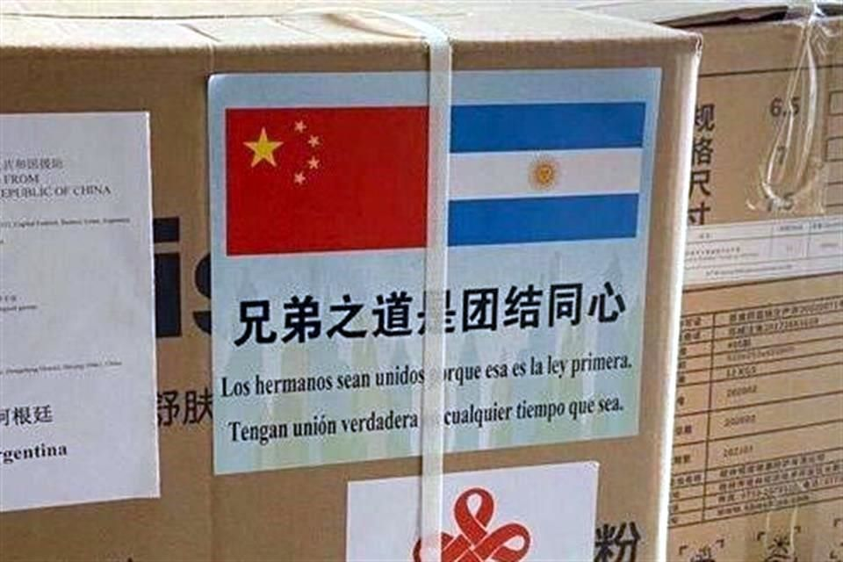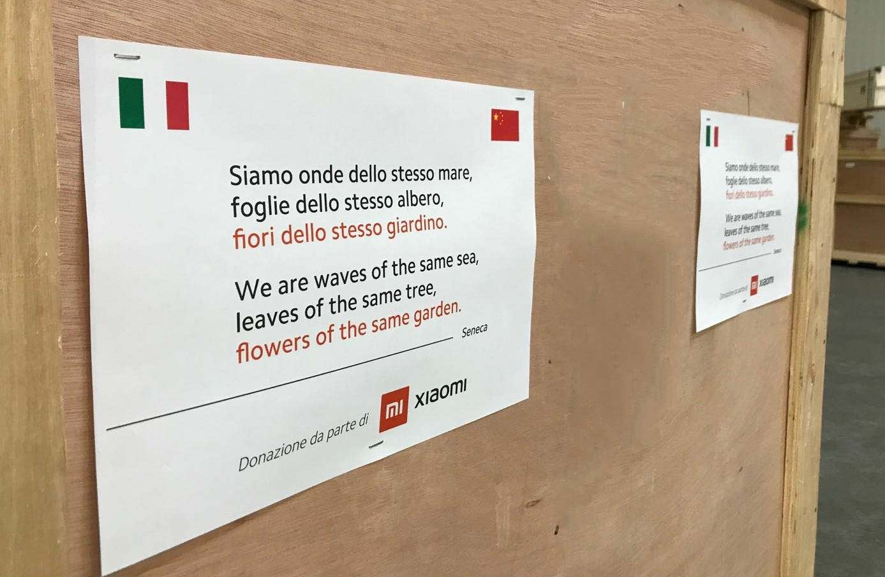

Envío de insumos a Argentina Envío de insumos a Italia

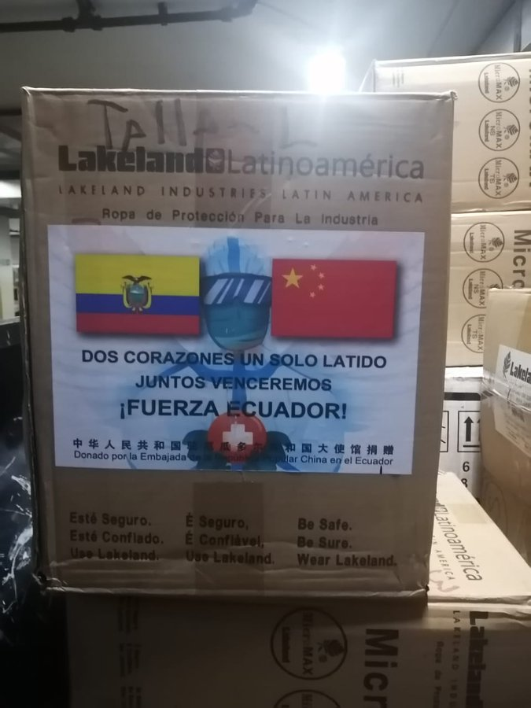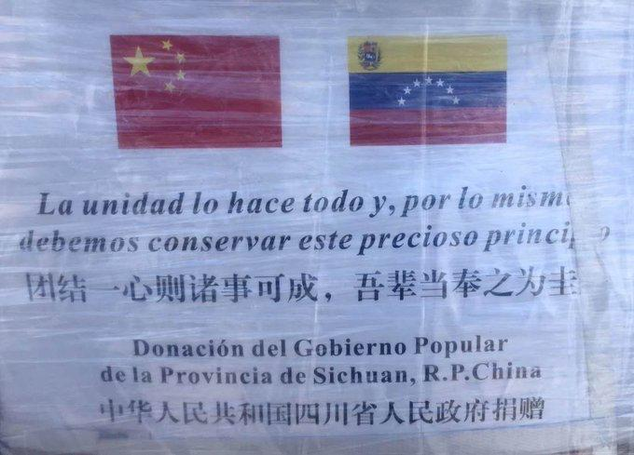

Envío de insumos a Ecuador Envío de insumos a Venezuela

#### **2) Escribí un texto con tus reflexiones acerca de cómo estás viendo el panorama actual a nivel mundial**

Algunos ejes que te pueden ayudar a arrancar con la escritura: ¿Venís siguiendo las noticias en el plano mundial? ¿A qué atribuís la diferencia de conducta que existe entre el comportamiento de China respecto del de EEUU y Europa ante el estallido del virus?

Escribí tus opiniones, reflexiones, dudas. Las preguntas son una guía. No es necesario responder una por una y podés agregar otros aspectos que no estén contemplados en las preguntas o notas.

## 2) Historia Clínica Familiar

### a) Reflexiones sobre lo iniciado la semana anterior

[SÍNTESIS ELABORADA POR EL NÚCLEO DE LA BRIGADA SOBRE LAS RESPUESTAS DE LA SEMANA 3]

A partir de la síntesis presentada sobre las respuestas de tus compañeros, escribí un texto que contenga los siguientes ejes:

* ¿A qué crees que se deben los cambios dados en el barrio? ¿Hay algo en lo que contaron tus compañeros que no conocías?
* ¿Las actividades realizadas con mayor frecuencia en los vecinos, coinciden con las particularidades descriptas del barrio?
* ¿Estabas enterado de las contaminaciones presentes? ¿Estás de acuerdo con las causas que se nombraron? ¿Qué consecuencias traen dichas contaminaciones para los vecinos del barrio?
* ¿Sabes a qué se debe la presencia de las enfermedades nombradas en el barrio? ¿Tienen relación con los cambios que se fueron dando en el barrio o con la/s contaminación/es presentes?
* Sobre los cambios dados en la alimentación ¿Por qué crees que se dieron? ¿Influyen en la salud? ¿A qué se deben los cambios dados en la forma de obtener nuestros alimentos? ¿Cómo lo relacionas con los cambios que se fueron dando en el trabajo a lo largo de la historia? ¿Con qué podés asociar los cambios dados en la alimentación de los niños?
* Analizando los datos sobre “prácticas saludables” ¿Qué podemos decir de los hábitos en nuestros tiempos? ¿A qué asocias dichos hábitos? ¿De qué manera crees que influyen en nuestra salud? ¿Ves relación entre esos hábitos y la descripción barrial realizada anteriormente?

### b) Historia Clínica

Con todo lo analizado hasta el momento, quedó en evidencia cómo el control de todos los ámbitos de la vida no está en nuestras manos, la de los trabajadores, sino que está en manos de una clase que pone por delante su interés, el de la ganancia, y no el bienestar común. La expropiación de los medios de producción implica la negación constante de nuestra clase. Eso se expresa en la negación de nuestra historia, de nuestros saberes, el desconocimiento de nuestra salud, de nuestro cuerpo, etc. Quedamos a merced de los “que saben”, aquellos formados para reproducir el capital, y no los intereses de los trabajadores. Para afrontar la inmensa tarea planteada necesitamos recorrer el camino de la desnegación, recuperar la lucha de nuestra clase y la experiencia contenida de organizar para lo común, para ponerla en función de controlar nosotros todos los ámbitos que hacen a la vida. Eso implica el control de nuestros barrios, el R como centro de nuestra práctica. El armado de nuestras Historias Clínicas, nuestros elencos de arte, control de las salitas, de la sociedad de fomento, de la seguridad, de nuestra educación, como desarrollo de ese control. Ahora bien, poder controlar nosotros requiere que nos apropiemos de todas las herramientas que nos fueron negadas, expropiadas. Por eso es esencial que estudiemos las herramientas que nos brindan la biología y las matemáticas, en pos de ese control y desarrollo. Que estudiemos la historia y la reconstruyamos en función de nuestros intereses, para continuarla, a conciencia en función de lo que es necesario construir y también aprendamos a expresarla, para que nunca más nos vuelvan a negar en los relatos, en las obras, en las películas.

Por todo esto es que estas semanas estuvimos iniciando la reconstrucción de nuestra historia, que incluye la historia de nuestros ancestros, de nuestros barrios, de nuestra salud.

Hasta el momento hicimos el recorrido por los ejes de procedencia familiar y personal, trabajo, ambiente y prácticas saludables. Hoy nos disponemos a cerrar el primer ciclo, profundizando en nuestros antecedentes clínicos familiares.

#### **1) Mirar el video “Historia de la Cooperativa Pucará de Trujui” y leer los siguientes fragmentos de las entrevistas que realizamos a los vecinos de la localidad de Trujui, partido de Moreno.**

##### Video: Historia de la Cooperativa Pucará de Trujui (34 min)

Link al video: <https://www.youtube.com/watch?v=oyAYEQDOBGU>

##### Fragmentos de entrevistas a Marcela y Gustavo, vecinos del barrio La Fortuna, Trujui, Moreno (2019)

Entrevista a Marcela

M: La Cooperativa tenía un reconocimiento de hacer las calles que tenían que ver con la avenida (…). Esto se empieza a poblar en el ‘80, ‘90. Mis viejos viven acá hace…desde el ‘73 viven acá. Mi viejo viene de San Martín para acá, mi viejo militaba en el peronismo de izquierda que lo llamaban en ese momento, salen de San Martín porque a mi viejo lo buscaban y vinimos a vivir acá. (…) Lo que sí recuerdo claramente es que los fines de semana lo que era la Cooperativa y la Sociedad de Fomento tenía acceso a los pibes, daban charlas de salud. (…) Después fue creciendo el barrio, y la solidaridad que existía en ese momento que fue en el periodo del ´80 después que termina la dictadura, en el proceso que es el de la Democracia y del Liberalismo habían acciones sociales, por ejemplo solidarización, el que fallecía en el barrio se le juntaba la plata, cosas que ahora no hacen. Aunque vos no conocieras al vecino igual le dabas un mango porque sabias que si se morían la pasaban para el orto la familia que no tenían guita. En ese momento fue el Rodrigazo también, un periodo donde ellos vivían acá. Y mi vieja cruzaba el campo y no sé a dónde iba a buscar para el barrio 202 que es Moreno, animales para alimentarse. Fue un periodo muy jodido, donde vos vivías en el barrio y no llegaba el colectivo hasta acá. Y la gente se juntaba dos o tres vecinos a cocinar porque no había guita. Se hacían ollas populares entre los vecinos más cercanos. Se hacían las fiestas de fin de año, se hacían en diferentes casas, por ejemplo, mi casa era una donde todo el mundo traía algo, el del al lado, el de la otra cuadra. Cada dos cuadras o tres cuadras eran vecinos que se conocían porque eran los más viejos del barrio y se juntaban y se hacían las fiestas de fin de año. Después eso se fue perdiendo. Cuando se termina de perder todo es cuando fue el saqueo con Alfonsín, yo tendría…estaba en la secundaria, tendría 14 años.

(…) El tema de las adicciones en ese momento, yo tengo 45 y yo tendría 18 años, yo empecé a laburar y empezaron a andar los pibes en la falopa, a afanar, entonces esas cosas yo me fui separando, personalmente porque yo laburaba, no quería eso. Y después la inseguridad, fue uno de los grandes motivos también. Yo también hice otras cosas de mi vida, empecé a estudiar en la Universidad y me había ido de mochilera. Conocí otras cosas y lo que estaba quedando en el barrio se estaba pudriendo mal. Se empezó a pudrir el barrio, los pibes se empezaron a falopearse mal, empezaron a afanar, todos esos pibes buenitos que en ese momento ya no estaba la Cooperativa, un espacio de contención. Se empieza a pudrir cuando empieza a generarse todo… no hay espacio para los pibes, el acceso a la educación ya cuesta porque tenés que comprar libros, porque… un montón de cosas que van generando, que no es esto de ahora, se fue gestando antes, que fue un recorrido y llegamos acá, a que estas generaciones no sirven para nada, no, no es que no sirven para nada ¿Qué pasó antes que estos pibes están en la esquina parados? Yo no estoy en contra del porro porque es individual y si lo querés fumar en tu casa todo bien, pero, ¿qué genera el no tener espacios? No sentirte contenido con la escuela, no sentirte contenido en un espacio cultural, no sentirte contenido en una familia, esta falta de contención. La falta de desmembramiento de la familia donde la madre fue a laburar y el padre se queda sin laburo y empezó a chupar y la caga a palos. Es toda una seguidilla de consecuencias, tiene que ver con cuestión social y política claramente que ya generó esto.

(…) Sí, en la militancia mis hijos me reclaman mucho, que yo los descuido, y el otro día hablando con mi hija ella se enojaba por una situación y yo le decía “si vos no te movés y militás porque el mundo cambie, te va a pasar eso y peor, te van a afanar, te van a violar, te va a agarrar un gatillo fácil, pero es una militancia, si vos no peleás contra eso, contra ese sistema, nadie lo va a hacer, porque el sistema no cambia, va a hacer esto y peor”, entonces hay que concientizarlo desde las bases, a todas las nuevas generaciones que si no peleamos no avanzamos, vamos más para atrás.

(…) Y la sociedad de fomento cuando yo empecé a tener noción de qué era ya empezó a no estar, digamos, la sociedad de fomento era un predio que se había ganado y después, bueno, estas cuestiones de puja política que se la terminaron sacando a la Cooperativa y se hizo un clientelismo. Hoy por hoy de vuelta vuelve a funcionar, pero está muy deteriorada, no es lo que era.

Entrevista a Gustavo

G: Yo trabajaba en una inmobiliaria de un pariente de mi madre. Un primo hermano de mi madre. Y trabajaba en Barrio Norte, estaba en Barrio Norte la inmobiliaria. Y le alquilábamos departamentos al cuerpo diplomático. Entonces yo que había largado medicina, una gran frustración, no sé para mi madre tal vez, que estuviera trabajando en ese nivel era re importante, aparte yo andaba de saco corbata, tenía un reloj importante, era un tipo que hablaba, que me podía comunicar en ingles con cualquier persona. Entonces mi vieja me veía y estaba como contenta. Mientras tanto yo era un tipo que consumía sustancias (silencio) y luego a partir de los más o menos 30, 32 que deje de trabajar, no puntualmente así, no que deje de trabajar y fin, no, me largué solo, no me fue bien, empecé a hacer otra cosa. Y me engancho con un amigo y hago una sociedad y me pongo a pintar casas, y edificios, y trabajé como 15 años en eso. En ese cambio que yo tuve, claro, mi vieja muchas veces me veía con ropa de fajina, con el pantalón manchado de pintura porque pasaba a saludarla, y un día, ella lo asociaba con mi llegada a Trujui (…) y un día me dice, “cómo has cambiado vos, parece mentira. Desde que te fuiste a allá a Trujui”, decía mi mama, “desde que te fuiste allá a Trujui con este Rolo, estás hecho un zaparrastroso”. Y la senté y le dije “mirá mamá, lo que vos no sabés es esto que te voy a contar”. Y la senté y le conté esto. Le dije “mirá mamá, cuando yo estaba de saco y corbata y demás, dentro del bolsillo de mi pantalón había un papelito con merca, ¿vos sabes lo que es la merca mamá?”. Entonces mi vieja cuando escuchó esto, y le dije “ahora que ando así, que trabajo de pintor, encontré el amor, los hijos, los vínculos, la fraternidad, todo eso”. Y le vuelvo a retomar el tema de la adicción y mi vieja me empieza a decir “no, no me cuentes”. También esto lo cuento porque digamos de dónde venimos. Cada uno. Vos, de dónde venís, cómo eran tus padres, que vínculo tenían, qué participación en la sociedad, qué mirada.

(…) Cuando yo estuve muy metido, no en la cooperativa, en la mutual, era ese espacio de salud donde se favorecían los partos de otra manera, nuestros hijos nos extrañaban, porque estábamos muy metidos en esto, y me parece que estos hijos deben haber, no sé si es la palabra, haber sufrido, ese compromiso social que tenían estas personas, y luego los otros vecino que participaron de toda esta gesta, se van a encontrar con vecinos que van a hablar maravillas, y con algunos que le van a decir a mí no me hicieron el asfalto, pero bueno yo creo que esos vecinos no le hicieron el asfalto, pero no se dieron cuenta, hicieron el jardín de infantes que está funcionando para los nietos, que después se donó al Estado, es el jardín de infantes 909.

(…) La salud/enfermedad está atravesada por ese intercambio de dinero, el médico tiene que estar 10 minutos con vos, 10 minutos más con otro, y 10 minutos más con otro, sacarte del hospital, llevarte al consultorio de él, porque parece que en el consultorio tiene más espacio que en el hospital…. Y ahí… romperte el culo. Es una vergüenza, porque te está mintiendo además, porque te pregunta qué te pasa, y vos le decís, y el hígado, que esto que lo otro, pero el tipo no te pregunta ¿cómo estás con tu jermu? ¿Cómo te sentís? ¿Cómo estás en el laburo? ¿Cómo estás con tus hijos? ¿Qué historia tenés? ¿Tu viejo te cagaba a palos? ¿Cómo te trataba tu viejo?, Tu viejo te decía, “che, boludo, bajate del árbol que te vas a caer”, o te decía, “che, Martín, cuidado, ¿necesitás ayuda para bajar?” Porque estás jodido ahí…

#### **2) A partir de las entrevistas vistas y leídas, escribí un texto que contenga los siguientes ejes:**

¿Conocés las experiencias de organización que se desarrollaron en tu barrio? ¿Cómo eran? ¿Lo viviste o te lo contaron? ¿Cómo participabas?¿Qué coinicidencias y diferencias encontrás entre esa experiencia en el barrio y la experiencia venezolana (video de la Semana 1)? ¿Qué relación encontrás entre esa experiencia en el barrio y las definiciones sobre la salud del Dr. Floreal Ferrara (texto y video de la Semana 2)?¿Qué opinás del cambio de conducta social que se menciona en las entrevistas?

#### **3) Antecedentes clínicos personales y familiares**

Volcá en el siguiente cuadro tus antecedentes clínicos y los de tus familiares. Incluí hasta la generación de tus padres, y si es posible, tus abuelos.

|  |  |  |  |  |  |  |
| --- | --- | --- | --- | --- | --- | --- |
| **ANTECEDENTES FAMILIARES** | | | | | | |
|  |  |  |  |  |  |  |
| **PARENTEZCO** | **ENFERMEDAD CRÓNICA (¿Cuándo se diagnosticó?)** | | | **Enfermedad regular (¿cuáles/cada cuánto?)** | **Enfermedades hereditarias** | **Discapacidad (¿cuál?)** |
|  |  | | |  |  |  |
|  |  | | |  |  |  |
|  |  | | |  |  |  |
|  |  | | |  |  |  |

Nivel de acceso a la cobertura de salud

¿Tenés cobertura médica? ¿Cuál?

En caso de emergencia ¿dónde te atendés?

En caso de tratamientos regulares, ¿Dónde los realizás?